https://youtu.be/Kuk_vM7R6js

Mister Pet. In onda sui canali Warner Bros.

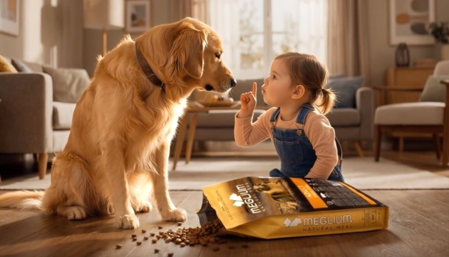

“Meglium” in inda sui canali della Warner Bros per tutto il periodo delle festività.

Traversetolo (PR), 22 dicembre 2025 – Natale, Capodanno e l’Epifania in compagnia con “MEGLIUM” uno dei prodotti di punta usciti dal moderno stabilimento di MISTER PET, l’azienda di Traversetolo ma con solide radici reggiane.

Nove, Real Time, Discovery Channel, DMAX, Food Network, Giallo, Motor Trend e Home&Garden TV sono I canali sui quali sarà distribuito lo spot che vede una bimba “minacciare” di fare “totò” al proprio pelosetto perché colto con le zampe nel… sacchetto di MEGLIUM.

Un simpatico sketch che porterà in giro per le feste il marchio Mister Pet per tutta Italia.

Mister Pet non è solo per cani pazienti ma anche per gatti sofisticati.
Venite a cercare le linee più idonee per i vostri compagni di vita pelosetti nel sito https://misterpetsrl.com/

Auguri!
https://www.gazzettadellemilia.it/component/banners/click/123
